# Последовательность выполнения работы

1. Так , у нас уже был пользователь с именем guest , поэтому мы просто создали другого пользователя с именем guest2 и дали ему пароль

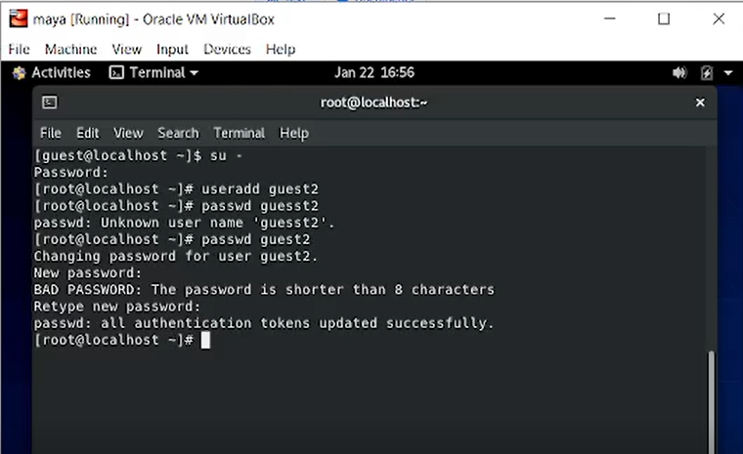

1. Потом добавила guest2 в группу guest1.



1. мы вошли как два пользователя на двух разных консолях

мы определили в каждой консоли, в каком каталоге мы находимся, используя pwd и имя пользователя, используя whoami, и группы, n id-Gn

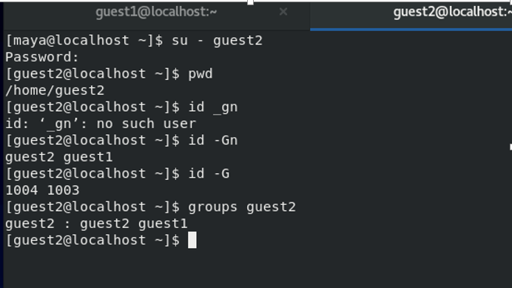

Просмотрела файл командой cat /etc/group, все совпадает с информацией которую ранее видели.

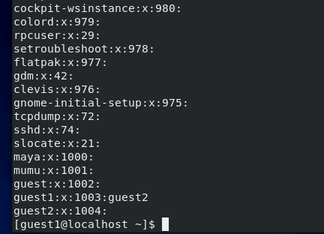

От имени пользователя guest2 выполнила регистрацию пользователя guest2 в группе guest командой



От имени пользователя guest измените права директории /home/guest, разрешив все действия для пользователей группы: cразу после ээтого сняла их командой chmod 000 dir1

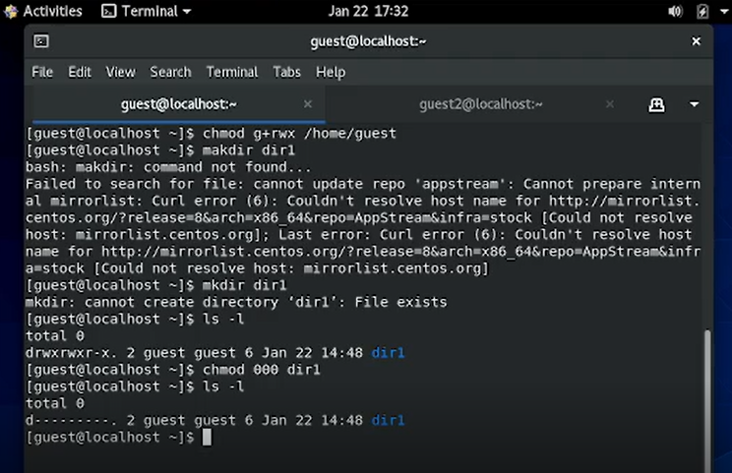

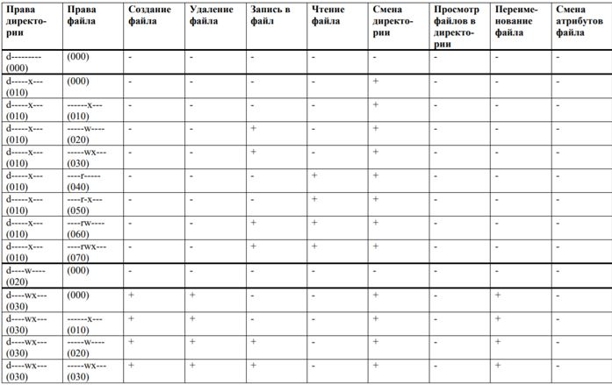

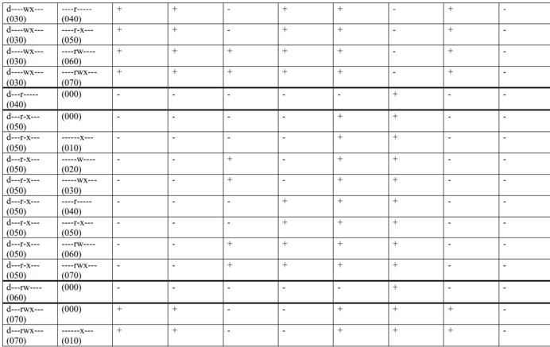

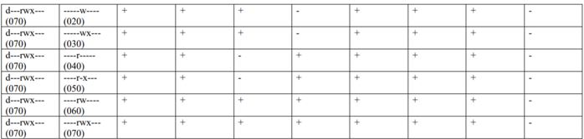

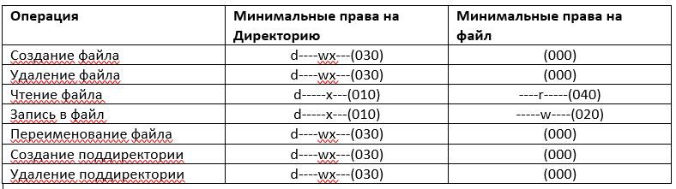

# Выводы

Получила практические навыков работы в консоли с атрибутами файлов от имени груп.